- ALTRI ALGORITMI DI DECOMPOSIZIONE DI SERIE STORICHE

X = scan("clipboard")

11849 1316 4712 800 5097 3270 5390 2135 5962 5795
9271 6864 4247 7961 7191 4970 5012 2929 7363 4907
4700 8219 8674 8263 4294 6097 9115 8924 12561 8626
9559 1706 7405 8057 6463 7595 6702 11052 8422 10019
9594 6443 12052 3535 7962 12876 10614 6469 9396 8421
10895 16583 13724 15362 10740 6999 8168 11241 12206 9600
13865 11190 11306 9760 16678 17245 17059 6331 17635 25429
24124 8025 16168 23902 15618 24579 23023 16311 18848 8986
19745 21513 17378 17839 20271 13917 22520 30279 33373 27728
29400 12759 32293 39832 21975 13304 21511 24382 27790 19053
30140 18024 39378 9351 29202 30944 30984 51181 25809 23035
33939 26385 37051 27823 26570 27587 23434 40944 30355 37954
21883 28773 37127 41490 40786 48097 42233 31002 44818 52006
44235 47597 41311 29891 65657 46764 56831 45358 42840 22724
54484 60902 59253 30692 54913 49463 61164 53140 53932 61780
76395 25181 52878 59362 36356 22600 69768 62622 48934 43957
46525 47652 68435 23165 65990 60518 38106 21206

accessori.auto = ts(X, frequency=12, start=c(1995,1))

ts.plot(accessori.auto)

Y = scan("clipboard")

70.6 121.8 165.1 159.9 210.3 188.8 191.1 41.9 141.7 96.4
67.7 41.1 90.7 113.7 137.1 113.0 117.7 122.6 112.0 19.6
85.7 74.0 71.3 48.3 64.7 101.1 117.9 113.0 139.8 123.8
128.7 27.1 89.9 85.7 72.6 48.0 71.1 94.9 112.1 119.2
123.5 117.0 129.0 23.8 111.9 96.8 82.1 58.2 85.8 110.2
142.2 133.2 142.8 140.9 131.2 28.7 101.5 82.1 69.7 56.1
76.7 86.3 115.8 132.1 147.3 139.9 131.2 41.0 105.5 86.6
86.3 51.3 80.3 120.5 172.4 133.0 169.1 168.3 146.8 38.0
105.1 97.6 88.1 63.7 96.9 120.6 154.7 137.3 166.5 158.9
150.1 35.9 119.0 103.6 89.6 60.6 92.1 118.1 140.5 157.8
157.6 153.3 151.3 17.2 106.7 94.1 70.9 57.9 61.6 83.1
113.0 109.2 121.5 122.4 123.2 18.3 103.1 68.2 57.1 33.1
59.3 100.1 115.2 116.0 126.0 109.2 105.1 10.0 75.0

vendite.moto = ts(Y, frequency=12, start=c(2000,1))

ts.plot(vendite.moto)

Dec.auto = decompose (accessori.auto)
plot(Dec.auto)

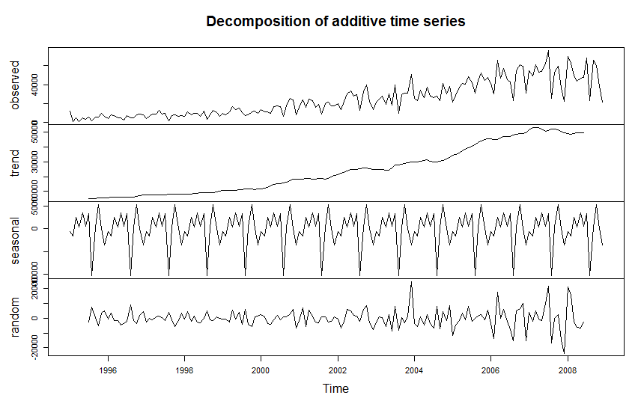

Dec.moto = decompose (vendite.moto)
plot(Dec.moto)

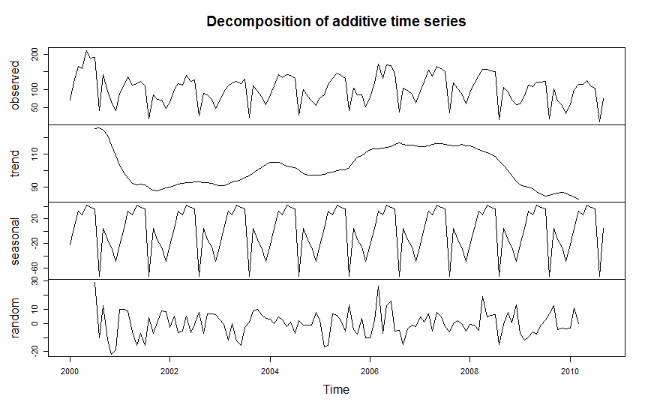
DECOMPOSIZIONE MOLTIPLICATIVA

Dec.auto.molt = decompose (accessori.auto, type="multiplicative")
plot(Dec.auto.molt)

Capire se è migliore da qualche punto di vista.
Si noti che la serie accessori-auto ha fluttuazioni “moltiplicative”.

DECOMPOSIZIONE CON STAGIONALITA’ NON UNIFORME

k=5

Stl.auto=stl(accessori.auto,k)
plot(Stl.auto)

Stl.moto =stl(vendite.moto,k)
plot(Stl.moto)

Provare con vari k, osservando i cambiamenti.
k=3, k=10, k=30 ecc.

(vedi anche esercizio in fondo)

- PRIME ANALISI DEI RESIDUI.

residui.0 = Dec.auto$random
acf(residui.0)

vedere “residui.0” per capire cosa non va.

residui = window(Dec.auto$random,c(1996,1),2008)
residui

acf(residui)

z=rnorm(145)
acf(z)

(a titolo di confronto)

par(mfrow=c(1,2))
hist(residui)

hist(X)

così abbiamo una percezione grafica della variabilità originaria e di quella dei residui

1-var(residui)/var(X)

è la varianza spiegata dal “modello” “trend+stagionalità”

Quanto sono gaussiani i residui? (vedi anche esercizio in fondo)

qqnorm(residui)

A titolo di confronto, vedere il qqplot di un campione gaussiano.

Residui del decompose moltiplicativo:

residui.molt = window(Dec.auto.molt$random,c(1996,1),2008)
acf(residui.molt)

Provare col logaritmo dei residui.

- METODO DI SMORZAMENTO ESPONENZIALE

SE = HoltWinters(X,beta=FALSE ,gamma=FALSE)

> SE
Holt-Winters exponential smoothing without trend and without seasonal component.

Call:
HoltWinters(x = X, beta = FALSE, gamma = FALSE)

Smoothing parameters:
alpha: 0.1610812
beta : FALSE
gamma: FALSE

Coefficients:
[,1]
a 45292.56
>

Il softare ha scelto un parametro molto conservativo.

plot(SE)

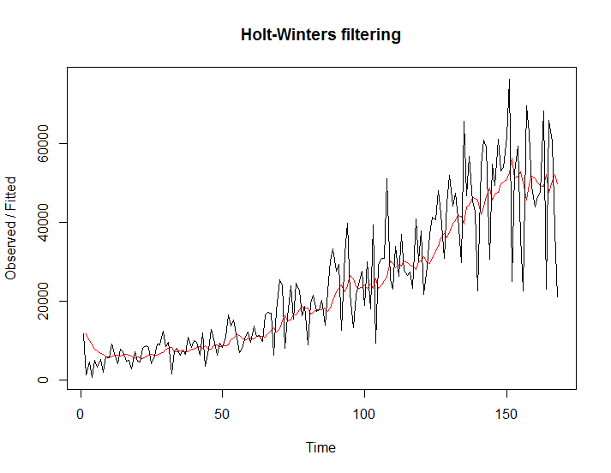

> predict(SE,12)
Time Series:
Start = 169
End = 180
Frequency = 1
fit
[1,] 45292.56
[2,] 45292.56
[3,] 45292.56
[4,] 45292.56
[5,] 45292.56
[6,] 45292.56
[7,] 45292.56
[8,] 45292.56
[9,] 45292.56
[10,] 45292.56
[11,] 45292.56
[12,] 45292.56
>

La previsione somiglia a quella media fatta da noi a mano.

plot(SE, predict(SE,12))
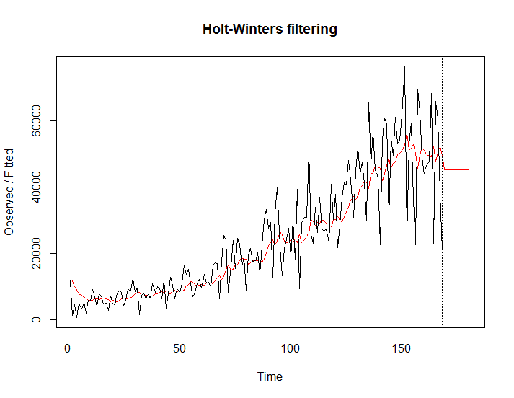

Nota: se usassimo il metodo di media mobile, il risultato sarebbe simile.

A titolo sperimentale, vediamo il grafico forzando il parametro alpha:

plot(HoltWinters(x =X, alpha = 0.01, beta = FALSE, gamma = FALSE))

plot(HoltWinters(x = X, alpha = 0.99, beta = FALSE, gamma = FALSE))

- ESERCIZI VARI

Esercizio 1. Creare (con R) una serie con forte trend ed applicare SE.
Esercizio 2. Creare (con R) una serie con forte stagionalità ed applicare SE. Osservare le differenze a seconda della lunghezza del periodo.
Esercizio 3. Provare a cambiare frequency, prima di applicare stl.

Esercizio 3. Sovrapporre la densità gaussiana all’istogramma dei residui.

Soluzione Esercizio 1.
Tre = 1:100 + rnorm(100)
ts.plot(Tre)
plot(HoltWinters(Tre, alpha = 0.01, beta = FALSE, gamma = FALSE))

plot(HoltWinters(Tre, alpha = 0.99, beta = FALSE, gamma = FALSE))

HoltWinters (Tre, beta = FALSE, gamma = FALSE)
plot(HoltWinters(Tre, beta = FALSE, gamma = FALSE))

Soluzione Esercizio 2.
Iniziamo a capire graficamente la struttura delle funzioni sinusoidali:
a=0.1 ; ts.plot(sin((1:100)*a))
Prendiamo allora due esempi:
Sin.1 = sin((1:100)*0.1) + rnorm(100)
ts.plot(Sin.1)

Sin.2 = sin((1:100)*1) + rnorm(100)
ts.plot(Sin.2)

Qui il rumore è probabilmente troppo grosso, non vale più l’assunto che sia una serie fortemente periodica. Proviamo a calcolare acf per verificare.

Riduciamo il rumore e applichiamo SE ai vari casi.

- METODO DI SMORZAMENTO ESPONENZIALE CON TREND

SET = HoltWinters(X,gamma=FALSE)

SET

plot(SET); plot(SET, predict(SET,12))

Conviene anche raffigurare in modo allargato, per percepire meglio la previsione

par(mfrow=c(1,1)); plot(SET, predict(SET,12))

Le previsioni sono entrambe assai discutibili. In fase di analisi, quale si è adattato meglio alla serie?

par(mfrow=c(1,2)); plot(SE); plot(SET)

Esercizio 1: estrarre i residui e calcolare la varianza spiegata di SE ed SET, per capire quale è migliore.

Esercizio 2: estrarre il trend da decompose ed applicare SET ad esso.

Esercizio 3. Provare a cambiare frequency, prima di applicare stl.

